Справка о проведении профилактической акции
«Защитим лес от пожара!»

Охрана лесов стала одной из самых острых проблем современности. Лес не имеет себе равных по пользе приносимой людям. Лесные насаждения поглощают шум, благотворно действуют на нервную систему человека. Лес отдает людям все. Но он нуждается во внимании и бережном отношении к нему. Человек, вторгаясь в природные процессы, нарушает ее закономерности , в результате чего происходят лесные пожары. Основной причиной лесных пожаров является безответственное отношение людей, которые не проявляют в лесу должной осторожности при пользовании огнем, особенно в пожароопасный сезон.
Количество лесных пожаров можно сократить через проведение агитационной деятельности среди населения, воспитания у школьников бережного отношения к природе.
С 18 по 21 октября 2021 г. в рамках профилактической акции «Защитим лес от пожара!» для учащихся 1-11 классов в МБОУ СОШ с.Торгалыг проведены классные часы. Общий охват – 222 учащихся.
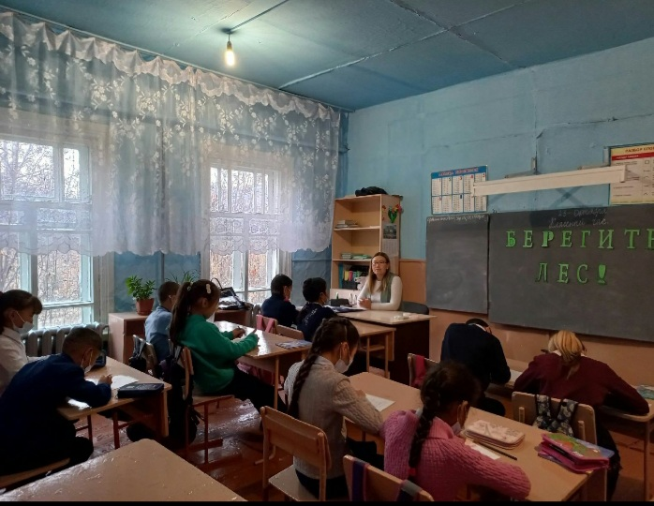

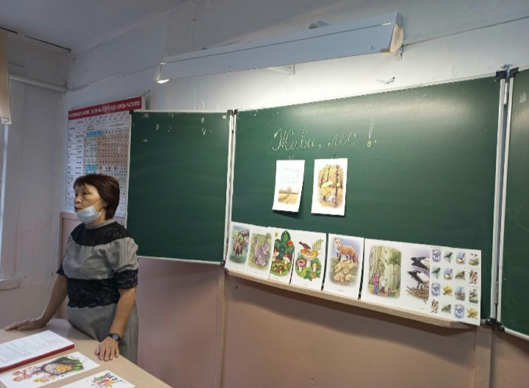

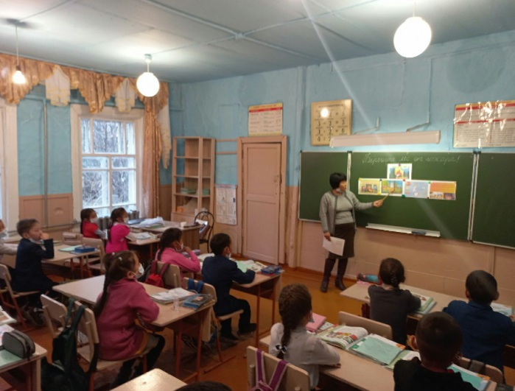


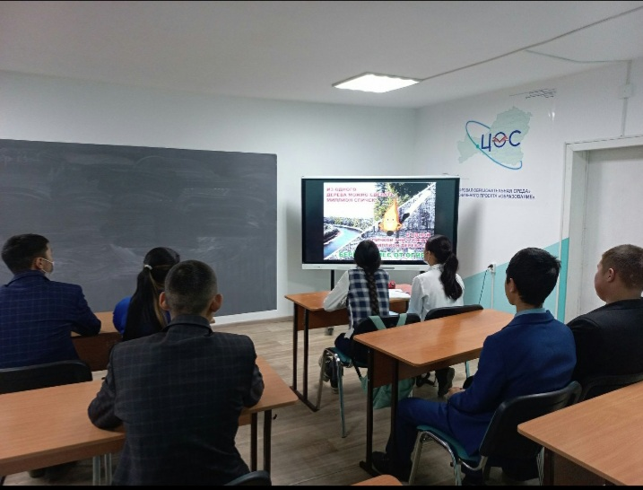

Справку составила ЗДВР: /Доржу А.А./
21.10.2021 г.

